TALLER
ARCHIVOS Y MEJORA REGULATORIA

Programa Interinstitucional de Capacitaciones del Sistema Estatal Anticorrupción 2022

RELATORIA DEL EVENTO

26 de agosto de 2022

Como parte del Programa Interinstitucional de Capacitación en temáticas de prevención, investigación y sanción de faltas administrativas y hechos de corrupción se programó una capacitación donde se ha incluido la temática de la importancia de los archivos en la lucha contra la corrupción por ello se llevó a cabo el taller:

“Archivos y Mejora Regulatoria”

El objetivo específico es impulsar la implementación del Sistema de Archivos en los municipios, así como dar a conocer herramientas y buenas prácticas en materia de mejora regulatoria para prevenir y reducir posibles riesgos de corrupción; así como para generar organizaciones públicas más eficaces, transparentes, innovadoras y orientadas a lograr mayores beneficios a la ciudadanía.

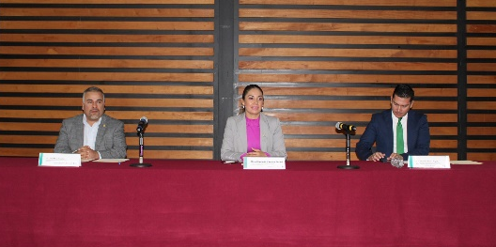

Esta actividad fue organizada en conjunto entre la Secretaría Ejecutiva del Sistema Estatal Anticorrupción, el Instituto Michoacano de Transparencia, Acceso a la Información y Protección de Datos Personales (IMAIP) y el Centro Estatal para el Desarrollo Municipal (CEDEMUN), además se contó con la participación de la Mtra. Carmen Lemus Rivas de Cívica Digital, la Mtra. Areli Yamilet Navarrete Naranjo, Comisionada del Instituto Michoacano de Transparencia, Acceso a la Información y Protección de Datos Personales (IMAIP), y el Mtro. Carlos Aguirre Arias de Ciudadanos por Municipios Transparencia-Guadalajara y asistieron Secretarios, Síndicos y Unidades de Transparencia y de Archivo de más de 50 municipios de Michoacán.

TALLER
ARCHIVOS Y MEJORA REGULATORIA

Programa Interinstitucional de Capacitaciones del Sistema Estatal Anticorrupción 2022

INAUGURACIÓN
Durante el acto inaugural estuvieron presentes la Mtra. Elizabeth Vázquez, Presidenta del Comité de Participación Ciudadana y del Comité Coordinador del SEA, así como el Mtro. Abraham Montes Magaña, Comisionado Presidente del IMAIP y el Vocal Ejecutivo de CEDEMUN Jesús Mora, quienes agradecieron a los asistentes su disposición para colaborar desde sus diferentes áreas en la construcción de un estado más transparente en donde se combata la corrupción.
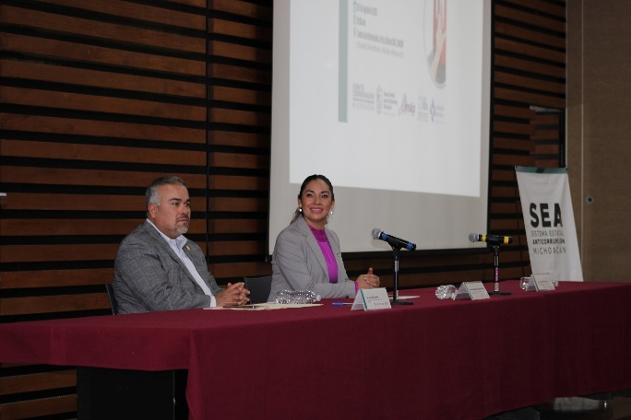
“Todos los integrantes del Comité Coordinador estamos convencidos que sin documentación difícilmente estaremos en las condiciones de llevar a las denuncias elementos de prueba”, indicó la Presidenta del Comité Coordinador del SEA.
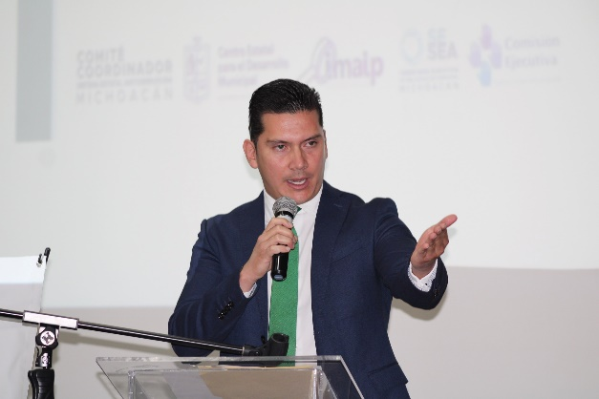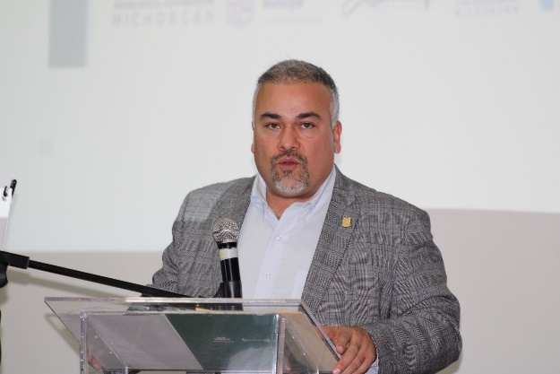

TALLER
ARCHIVOS Y MEJORA REGULATORIA

Programa Interinstitucional de Capacitaciones del Sistema Estatal Anticorrupción 2022

DESARROLLO DEL EVENTO
Las ponencias giraron en torno a tres temas transversales para la mejora regulatoria, el Gobierno Digital, los archivos y el combate a la corrupción, así como el Gobierno Abierto Municipal.
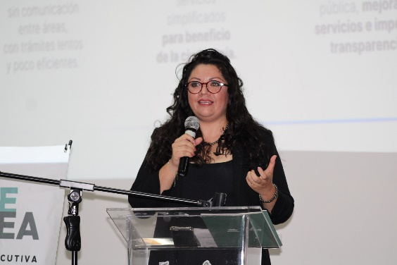
La Mtra. Carmen Lemus de Cívica Digital, expuso a los participantes la ruta que se debe implementar para transitar del Gobierno Tradicional al Gobierno Digital, siendo este último el que utiliza las tecnologías de la información para eficientizar la gestión pública, mejora los servicios y donde impera la transparencia.

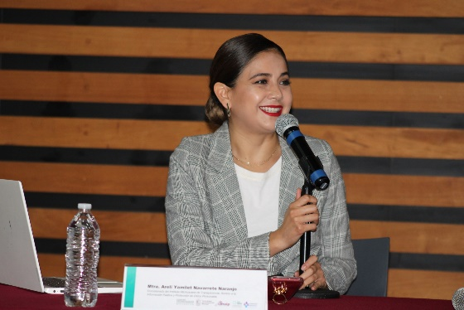
Por su parte la Mtra. Areli Navarrete, Comisionada del IMAIP, explicó que es a través de la documentación que se pueden rendir cuentas de las acciones que se llevan a cabo en los diferentes niveles de gobierno, por lo que invitó a los asistentes a fortalecer las acciones de archivo en cada uno de sus municipios para fomentar la transparencia y así combatir la corrupción.

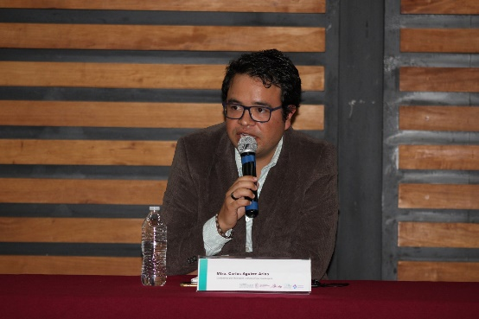
Finalmente, el Mtro. Carlos Javier Aguirre compartió con los asistentes diversas herramientas para implementar un Gobierno Abierto en los municipios entre las que destacó la importancia de que cada administración realice un autodiagnóstico y construya en colaboración con otros municipios buenas prácticas bajo un enfoque de innovación social, considerando cada una de sus necesidades y rasgos característicos de la región.

